- Требования к функционалу
  - Регистрация/логирование пользователя
  - Сохранение пользователей в БД
  - Просмотр всех бесед, в которых пользователь состоит на главном экране
  - Наличие кнопки «+» для создания беседы или вступления в существующую
  - Наличие графы поиска группы
  - Интерфейс профиля пользователя
  - Возможность создать личную беседу с отдельным пользователем
  - Интерфейс профиля группы
  - Отправка текстовых сообщений
- Требования к соединению
  - TCP, сокеты, стек протоколов TCP/IP
  - Пакеты в формате JSON
  - Асинхронная работа сервера и клиентов
- Диаграмма функционала приложения
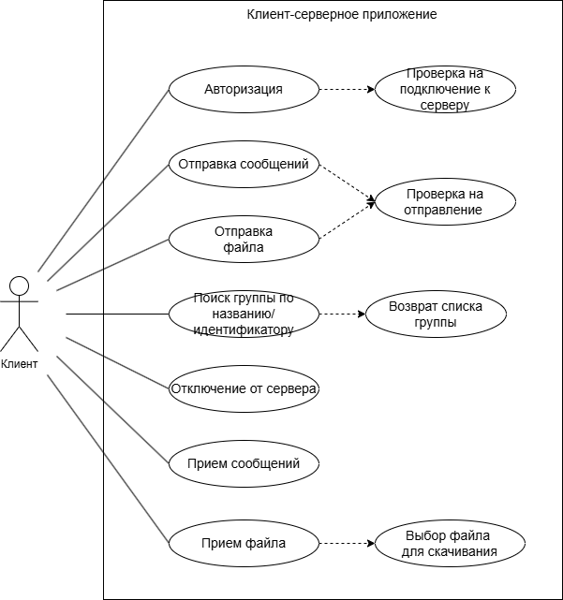
- Диаграмма развертывания
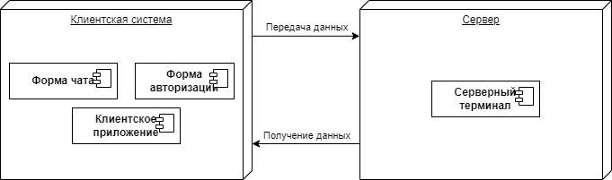
- Диаграмма состояний клиента

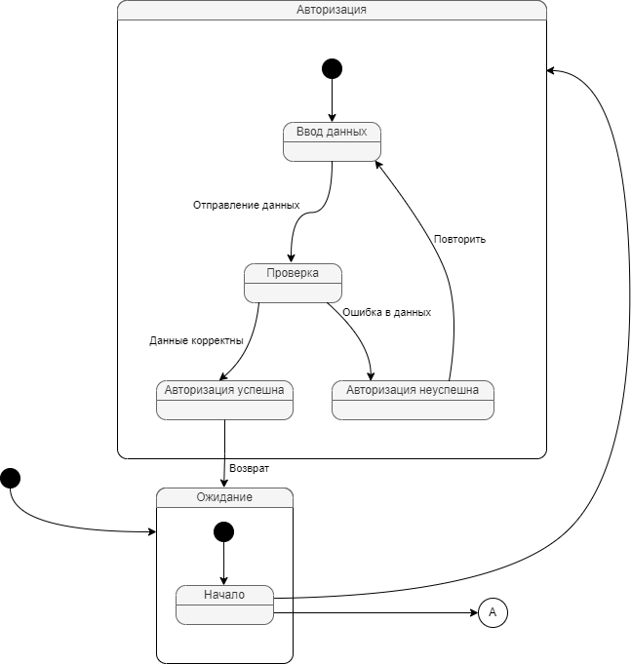
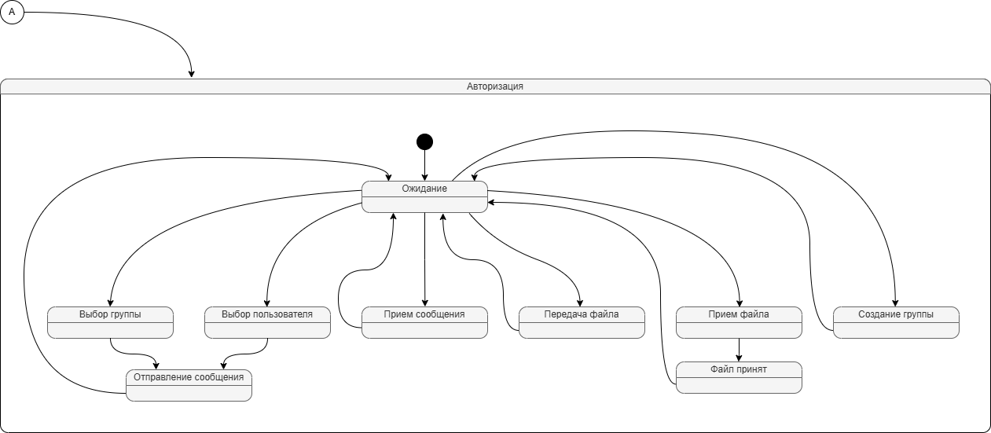

- Диаграмма состояний сервера
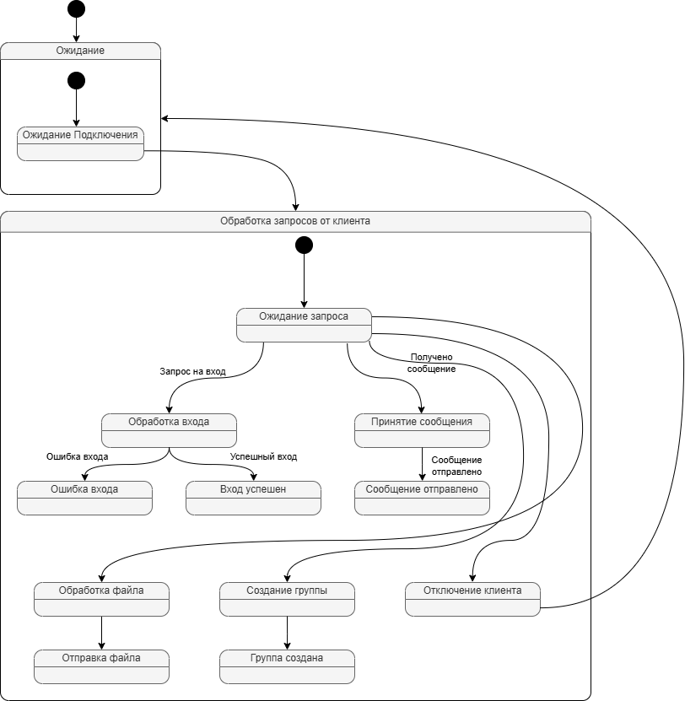
- Протокол взаимодействия
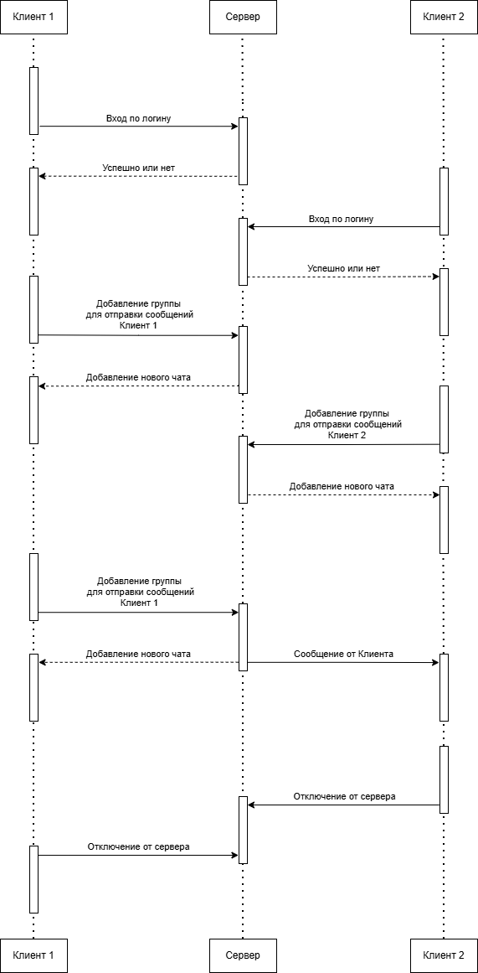
- Структура БД
Таблица 1. users
Атрибут | Тип | Описание
user_id (primary key) | String | Идентификатор пользователя
nick | String | Имя пользователя
password | Integer | Пароль
login | String | Логин пользователя
gender | String | Пол  None,  Male,  Female
birth_date | Date | Дата рождения
created_at | Date | Дата создания пользователя
user_role | String | Роль пользователя  user,  admin
deleted | Boolean | Удален ли пользователь

Таблица 2. groups
Атрибут | Тип | Описание
group_id (primary key) | String | Идентификатор пользователя
group_name | String | Название группы
group_theme | String | Тематика группы
created_at | Date | Дата создания
creator_id (foreign key - users) | String | Id создателя
deleted | Boolean | Удалена ли группа

Таблица 3. user_group
Атрибут | Тип | Описание
Id (primary key) | String | Идентификатор записи
user_id (foreign key - users) | String | Идентификатор пользователя
group_id (foreign key - groups) | String | Идентификатор группы

Таблица 4. history
Атрибут | Тип | Описание
id (primary key) | String | Идентификатор сообщения
user_id (foreign key - users) | String | Идентификатор пользователя
group_id (foreign key - groups) | String | Идентификатор группы
created_at | Date | Дата создания
text | String | Содержимое сообщения/файла
deleted | Boolean | Удалено ли сообщение

Таблица 5. logs
Атрибут | Тип | Описание
Id (primary key) | String | Id записи лога
type | String | Тип пакета  (register, login, message, file, create_group)
text | String | Содержимое пакета (json файл)

- JSON запросы
  - Register
{
"type": "REGISTER",
""

}

